3.2.1复数代数形式的加减运算及其几何意义

一、选择题
1．已知：z₁＝a＋bi，z₂＝c＋di(a、b、c、d∈R)，若z₁＋z₂是纯虚数，则有( )
A．a－c＝0且b－d≠0
B．a－c＝0且b＋d≠0
C．a＋c＝0且b－d≠0
D．a＋c＝0且b＋d≠0
[答案] D
[解析] z₁＋z₂＝(a＋c)＋(b＋d)i，
又z₁＋z₂为纯虚数
所以a＋c＝0且b＋d≠0.
2．[(a－b)－(a＋b)i]－[(a＋b)－(a－b)i]等于( )
A．－2b－2bi B．－2b＋2bi
C．－2a－2bi D．－2a－2ai
[答案] A
[解析] 原式＝[(a－b)－(a＋b)]＋[(a－b)－(a－b)]i＝－2b－2bi.
3．若|z－1|＝1，则|z－2i－1|的最大值为( )
A．1 B．2
C．3 D．4
[答案] C
[解析] |z－1|＝1表示以(1,0)为原心，半径为1的圆，而|z－2i－1|表示圆上的点到点(1,2)的距离故最大距离为＋1＝3故选C.
4．设z₁＝2＋bi，z₂＝a＋i，当z₁＋z₂＝0时，复数a＋bi为( )
A．1＋i B．2＋i
C．3 D．－2－i
[答案] D
[解析] ∵z₁＋z₂＝(2＋bi)＋(a＋i)
＝(2＋a)＋(b＋1)i＝0
∴∴
∴a＋bi＝－2－i
5．(2010·北京文，2)在复平面内，复数6＋5i，－2＋3i对应的点分别为A，B.若C为线段AB的中点，则点C对应的复数是( )
A．4＋8i B．8＋2i
C．2＋4i D．4＋i
[答案] C
[解析] 本题考查了复数与复平面上点的对应关系及中点坐标公式．
由题意知A(6,5)，B(－2,3)，AB中点C(x，y)，则x＝＝2，y＝＝4，
∴点C对应的复数为2＋4i，故选C.
6．设f(z)＝z－2i，z₁＝3＋4i，z₂＝－2－i，则f(z₁－z₂)是( )
A．1－5i B．－2＋9i
C．－2－i D．5＋3i
[答案] D
[解析] ∵z₁－z₂＝(3＋4i)－(－2－i)
＝5＋5i
∴f(z₁－z₂)＝5＋5i－2i
＝5＋3i
7．若z∈C且|z＋2－2i|＝1，则|z－2－2i|的最小值是( )
A．2 B．3
C．4 D．5
[答案] B
[解析] ∵|z＋2－2i|＝1，
∴z在以(－2,2)为圆心，半径为1的圆上，而|z－2－2i|是该圆上的点到点(2,2)的距离，故最小值为3，如图
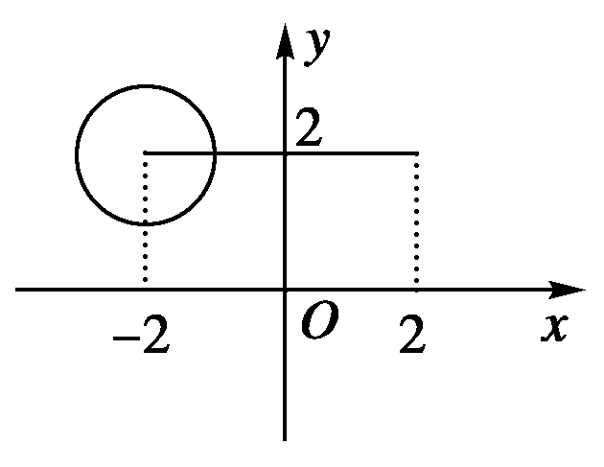
8．△ABC的三个顶点对应的复数分别为z₁、z₂、z₃，若复数z满足|z－z₁|＝|z－z₂|＝|z－z₃|，则z对应的点为△ABC的( )
A．内心 B．垂心
C．重心 D．外心
[答案] D
[解析] 由几何意义知，z到△ABC三个顶点距离都相等，z对应点是△ABC的外心．
二、填空题
9．已知|z|＝4，且z＋2i是实数，则复数z＝______.
[答案] ±2－2i
[解析] ∵z＋2i是实数，可设z＝a－2i(a∈R)，
由|z|＝4得a²＋4＝16
∴a²＝12，∴a＝±2，
∴z＝±2－2i.
10．(2010·徐州高二检测)在复平面内，O是原点，OA，OC，AB对应的复数分别为－2＋i,3＋2i,1＋5i，那么BC对应的复数为______．
[答案] 4－4i
[解析] BC＝OC－OB
＝OC－(OA＋AB)
＝3＋2i－(－2＋i＋1＋5i)
＝(3＋2－1)＋(2－1－5)i
＝4－4i
11．已知z₁＝a＋(a＋1)i，z₂＝－3＋(b＋2)i(a，b∈R)，若z₁－z₂＝4，则a＋b＝______.
[答案] 3
[解析] z₁－z₂＝[a＋(a＋1)i]－[－3＋(b＋2)i]
＝(a＋3b)＋(a＋1－b－2)i＝4
∴
解得∴a＋b＝3
12．若|z－1|＝|z＋1|，则|z－1|的最小值是______．
[答案] 1
[解析] 解法一：设z＝a＋bi，(a，b∈R)
则|(a－1)＋bi|＝|(a＋1)＋bi|
∴＝
即a＝0∴z＝bi，b∈R
∴|z－1|_{min}＝|bi－1|_{min}＝
故当b＝0时，|z－1|的最小值为1.
解法二∵|z－1|＝|z＋1|，
∴z的轨迹为以(1,0)，(－1,0)为端点的线段的垂直平分线，即y轴，|z－1|表示，y轴上的点到(1,0)的距离，所以最小值为1.
三、解答题
13．计算：
(1)(3＋5i)＋(3－4i)；
(2)(－3＋2i)－(4－5i)；
(3)(5－6i)＋(－2－2i)－(3＋3i)．
[解析] (1)(3＋5i)＋(3－4i)
＝(3＋3)＋(5－4)i＝6＋i.
(2)(－3＋2i)－(4－5i)
＝(－3－4)＋[2－(－5)]i
＝－7＋7i.
(3)(5－6i)＋(－2－2i)－(3＋3i)
＝(5－2－3)＋[－6＋(－2)－3]i
＝－11i.
14．(2010·株洲高二检测)已知ABCD是复平面内的平行四边形，且A，B，C三点对应的复数分别是1＋3i，－i，2＋i，求点D对应的复数．
[解析] 方法一：设D点对应复数为x＋yi(x，y∈R)，
则D(x，y)，
又由已知A(1,3)，B(0，－1)，C(2,1)．
∴AC中点为(，2)，BD中点为(，)．
∵平行四边形对角线互相平分，
∴，∴
即点D对应的复数为3＋5i.
方法二：设D点对应的复数为x＋yi(x，y∈R)．
则AD对应的复数为(x＋yi)－(1＋3i)＝(x－1)＋(y－3)i，
又BC对应的复数为(2＋i)－(－i)＝2＋2i.
由已知AD＝BC.
∴(x－1)＋(y－3)i＝2＋2i，
∴，
∴.
即点D对应的复数为3＋5i.
15．已知复数z满足z＋|z|＝2＋8i.求复数z.
[分析] 常规解法为：设出z＝a＋bi(a、b∈R)代入等式后，可利用复数相等的充要条件求出a、b.
[解析] 解法一：设z＝a＋bi(a、b∈R)，则|z|＝代入方程得：
a＋bi＋＝2＋8i，，
解得：
，即z＝－15＋8i.
解法二：原式可化为：z＝2－|z|＋8i，
∵|z|∈R，
∴2－|z|是z的实数，
于是|z|＝即：
|z|²＝68－4|z|＋|z|²，
∴|z|＝17
代入z＝2－|z|＋8i，得：
z＝－15＋8i.
16．(2010·徐州高二检测)已知|z₁|＝|z₂|＝|z₁－z₂|＝1，
求|z₁＋z₂|.
[分析] 由题目可获取以下主要信息：
①|z₁|＝|z₂|＝|z₁－z₂|＝1；②求|z₁＋z₂|.
解答本题可利用“复数问题实数化”的思想或利用“数形结合”的思想求解．
[解析] 方法一：
设z₁＝a＋bi，z₂＝c＋di(a，b，c，d∈R)，
∵|z₁|＝|z₂|＝|z₁－z₂|＝1，
∴a²＋b²＝c²＋d²＝1①
(a－c)²＋(b－d)²＝1②
由①②得2ac＋2bd＝1
∴|z₁＋z₂|＝
＝＝.
方法二：设O为坐标原点，
z₁，z₂，z₁＋z₂对应的复数分别为A、B、C.
∵|z₁|＝|z₂|＝|z₁－z₂|＝1，
∴△OAB是边长为1的正三角形，
∴四边形OACB是一个内角为60°，边长为1的菱形，且|z₁＋z₂|是菱形的较长的对角线OC的长，
∴|z₁＋z₂|＝|OC|
＝＝.

